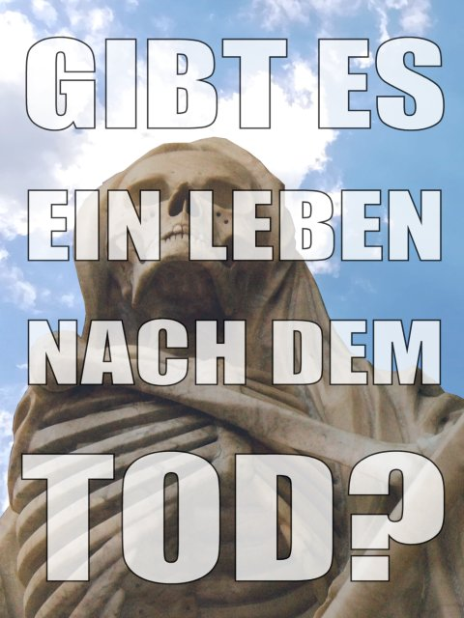
Die Frage, was nach dem Tod kommt, bewegt die Menschen schon seit Urzeiten. Was sagt die Welt? Was sagt die Bibel?
Die Welt hat auf diese Frage unterschiedliche Antworten: Da gibt es diejenigen, die sagen, dass mit dem Tod einfach alles „aus und vorbei“ ist. Andere glauben an ein Weiterleben der Seele in einer „geistigen Welt“. Buddhisten glauben, dass sich die Seele nach dem Tod wiederverkörpert (Reinkarnation) mit dem Ziel, sich dabei zu vervollkommnen und schließlich ins „Nirvana“ (Verlöschen) einzugehen. – Als Christ glaube ich an ein Leben nach dem Tod, oder besser gesagt, an ein ewiges Leben.
Laut der Bibel hört das Leben mit dem körperlichen Tod nicht einfach auf. Während der Körper zerfällt, lebt zunächst die Seele in einem bewussten Zustand weiter. Bereits hier wird zwischen zwei Gruppen von Menschen unterschieden: Den Geretteten und den Verlorenen – also denen, die Gott geglaubt haben und auf Jesus Christus als ihren Retter vertraut haben, und denen, die mit Gott nichts zu tun haben wollten und Jesus Christus abgelehnt haben.
Während die Seelen der Geretteten sofort nach ihrem Tod ins „Paradies“ bzw. in „Abrahams Schoß“ gelangen und dort unvorstellbares Glück erleben, finden sich die Seelen der Verlorenen im sogenannten „Totenreich“ (griechisch: Hades; Luther übersetzte dies fälschlicherweise mit „Hölle“) wieder und erleiden dort furchtbare Qualen, die aus ihrer Trennung von Gott resultieren (Lukas 23,43; Lukas 16,19-31).
Im weiteren Verlauf des Heilsplans Gottes wird es dann mehrere Auferstehungen geben, bei der die Seele wieder einen (ewigen) Körper erhält:
Die erste Auferstehung
Dies ist die Auferstehung der Geretteten zum Leben. Sie erfolgt in mehreren Phasen und umfasst unterschiedliche Gruppen von Menschen je nach dem Zeitalter, in dem sie gelebt haben:
1. Jesus Christus selbst als „Erstling“ (1.Korinther 15,23).
2. Die Gläubigen des gegenwärtigen Gemeindezeitalters (auch „Gnadenzeit“ genannt), und zwar sowohl die bereits Verstorbenen als auch die zu diesem Zeitpunkt noch lebenden Menschen. Diese erhalten zuerst einen neuen, unsterblichen Körper (1.Korinther 15,51-52) und werden dann zu Jesus Christus in den Himmel „entrückt“ (1.Thessalonicher 4,15-17). Danach beginnt auf der Erde die siebenjährige Drangsalszeit – eine Zeit schrecklicher Verfolgung und der Gerichte Gottes über die sündhafte Welt.
3. Die verstorbenen Märtyrer aus der siebenjährigen Drangsal, also die Menschen, die während der Drangsal zum Glauben an Jesus Christus gekommen sind und infolgedessen als Märtyrer verfolgt und umgebracht worden sind (Offenbarung 20,4-6).
4. Die verstorbenen Gläubigen aus der Zeit des Alten Testaments nach dem Ende der siebenjährigen Drangsal (Daniel 12,1).
Am Ende der siebenjährigen Drangsalszeit kommt Jesus Christus zusammen mit den „Heiligen“ (d.h. mit den zuvor Entrückten) auf die Erde zurück (Offenbarung 19,11-14). Gemeinsam mit den übrigen Auferstandenen werden sie dann für 1000 Jahre im tausendjährigen messianischen Friedensreich („Reich Gottes“) an der Seite von Jesus Christus regieren, bevor sie in ihre endgültige, ewige Heimat bei Gott eingehen werden (Johannes 14,2-3).
Die zweite Auferstehung
Dies ist die Auferstehung der Verlorenen zum Gericht. Sie erfolgt nach dem Ende des tausendjährigen messianischen Friedensreichs, ganz am Ende der Zeit in der Ewigkeit, und umfasst sämtliche Verstorbenen, die sich nicht mit Gott haben versöhnen lassen und daher nicht im „Buch des Lebens“ verzeichnet sind. Auch sie erhalten nun einen neuen, ewigen Körper, doch im Unterschied zu den Teilnehmern an der ersten Auferstehung ist ihre weitere Zukunft äußerst unerquicklich: Da sie schon zu Lebzeiten nichts mit Gott zu tun haben wollten, werden sie auch in der Ewigkeit von Ihm getrennt bleiben, und das ist so ziemlich das Schlimmste, was man sich vorstellen kann. Gott ist Licht (1.Johannes 1,5) und Liebe (1.Johannes 4,8), er schenkt Freude und Frieden (Galater 5,22), doch getrennt von Gott gibt es nur Finsternis, Hass, Schmerz und Gewalt.
Letztlich gibt es nur zwei Gruppen von Menschen: Die Geretteten und die Verlorenen:
1. Gruppe: Die Geretteten
Die Geretteten sind Menschen, die ihre absolute Verlorenheit Gott gegenüber erkannt haben und auf Jesus Christus als ihren alleinigen Retter vertrauen (Johannes 3,16). Verlorenheit bedeutet hier, dass ihnen klar geworden ist, dass sie mit ihrer sündigen Natur vor dem heiligen Gott niemals bestehen könnten (siehe u.a. 2.Mose 33,20; Lukas 5,8) und Vergebung ihrer Sünden brauchen. Gott schenkt ihnen dann einen neuen Geist – den Geist Gottes oder den Heiligen Geist. Jesus nennt das „von neuem geboren werden“ (Johannes 3,3) bzw. „aus Wasser und Geist geboren“ (Johannes 3,5) und bezieht sich damit auf Hesekiel 36,25-27. Paulus nennt das „eine neue Schöpfung“ (2.Korinther 5,17). Nur Menschen, die auf Jesus Christus vertrauen und den Geist Gottes in sich tragen, können Gemeinschaft mit Gott haben und werden nach ihrem körperlichen Tod (oder nach der Entrückung) „ewige Glückseligkeit“ erfahren.
2. Gruppe: Die Verlorenen
Die Verlorenen sind Menschen, die mit Gott nichts zu tun haben wollen, keine Sündenerkenntnis haben und Sein Rettungsangebot ablehnen, aber auch Menschen, die zwar an Gott glauben, aber „selbstgerecht“ sind, weil sie der irrigen Meinung sind, durch „gute Werke“ vor Gott bestehen zu können. Diese Menschen sind nicht „von neuem geboren“, haben also nicht den Heiligen Geist von Gott bekommen und können so keine Gemeinschaft mit Gott haben. Der Bibel zufolge werden sie ewige Qualen erleiden – zunächst (nach ihrem körperlichen Tod) im Hades und schließlich (nach ihrer Auferstehung und dem Endgericht) im „Feuersee“ (siehe u.a. Lukas 16,23-24; Markus 9,47-48; Offenbarung 14,9-11; Offenbarung 20,10) – eine schreckliche Vorstellung!
Fazit
Die einzige Auferstehung, die man erleben will, ist die erste Auferstehung während der aktuell noch andauernden Gnadenzeit!
Glückselig und heilig ist, wer Anteil hat an der ersten
Auferstehung! Über diese hat der zweite Tod keine Macht...
– Offenbarung 20,6 –
Nur wer sich zu Lebzeiten für Jesus Christus entscheidet und Ihn als Retter annimmt, erhält ewiges Leben und kommt nicht vor das Endgericht:
Wahrlich, wahrlich, ich sage euch: Wer mein Wort hört und dem glaubt, der mich gesandt hat, der hat ewiges Leben und kommt nicht ins Gericht, sondern er ist vom Tod zum Leben hindurchgedrungen.
– Johannes 5,24 –
Nach dem Tod ist es zu spät, sich noch für Gott zu entscheiden und ewiges Leben zu erhalten, und auch für die nach der Entrückung zurückgelassenen Lebenden wird dies äußerst schwierig bis unmöglich sein, darum verliere keine Zeit und komm am besten noch heute zu Jesus:

Weißt du, wo du einmal die Ewigkeit verbringen wirst? Werde ein Himmelsbürger! Alle
Infos unter geliebt.info oder diesem QR-Code:
💡

